Tilmaamaha Akhrinta Xilliga Hore TDSB: Buugga Tilmaamaha ee Qoyska iyo Daryeel Bixiyaha
C
u

Tilmaamaha Akhrinta Xilliga Hore ee TDSB  Barayaashu waxa ay u dadaalaan berista xirfadaha akhriska ee aasaasiga ah si ay kor ugu qaadaan waxbarashadooda taasoo ku salaysan awoodaha, waxyaabaha ay xiiseeyaan, qaab nololoodka iyo sida ay nafohooda u aqoonsadaan caruurtu. Hoos, waxaa ku xusan Qaabka Akhriska Xilliga Hore taasoo qeexaysa waxyaabaha mihiimka ah ee tilmaamaha waxtarka leh ee akhriska xilliga hore waxaana loo isticmaalaa in lagu hago tilmaamaha akhriska ee TDSB.  Qaabka Akhriska Xilliga Hore ee TDSB  Farriimaha mihiimka ah ee ku xusan qaabkani waxaa ka mid ah:  - Akhrintu waa mid ku salaysan waxyaabihii uu hore u garanayaay ardaygu, awoodihiisa, waxyaabaha uu jecel yahay, waxyaabaha uu xiiseeyo, sida ay nafohooda u aqoonsadaan iyo luuqadaha lagaga hadlo guryahooda iyo bulshadooda  - Berista xirfadaha akhriska ee aasaasiga ah waxa ay ka dhacdaa goob macno ku fadhida ujeedona leh taasoo ardaydu ay si xeeldheer u dhex mushaaxaan waayo aragnimooyin waxbarasho oo keena farxad  - Tilmaamaha akhrisku waa kuwo ku salaysan cilaaqaad naxariisi ku jirto laysna dhagaysanaayo | Sinnaanshiyaha, Ka Hortagga Takoorka, Ka hortagga Cabudhinta  Milicsiga Nidaamka  Wabarashada ku Salaysan Su’aalaha iyo Ciyaarta  Waxbarashada Dhaqan ahaan ku Habboon  Ereyada  Uberista Qaab Habaysan  Shanta Tiir ee Akhrinta Xilliga Hore  Faseexnimada  Dareenka Dhawaaqa Xarfaha (Phonetic Awareness)  Fahamka  Mabda’a Xuruufta  Diiwaanglinta Barbaarinta  Qiimayn Isku Xigxigta  Luuqada Hadalka  ilmaha • qoyska • barbaariyayaasha • deegaanka  Cilaaqaadka  Siinta fiiro gaar ah caruurta awoodohooga, waxyaabaha ay xiiseeyaan, waxyaabaha ay jecel yihiin, nafohooda sida ay u aqoonsdaan, iyo qaab nololeedkooda  Waxbarista Dhammayska Tiran

Komishanka Xuquuqda Bani Aadamka ee Ontario - Warbixinta Xog Ururinta Uxaqlihida Barashada Akhriska (Right to Read Inquiry Report)
Komishanka Xuquuqda Bani Aadamka ee Ontario waxa uu shaaciyay Warbixinta Xog Ururinta Uxaqlihida Barashada Akhriska taasoo ay ku xusnayd waxyaabihii la ogaaday ka dib markii dadweynaha laga waraystay arrimaha la xidhiidha xuquuqaha bani aadamka ee saameeya ardayda naafoda ka ah dhanka wax akhriska. Iyada oo ka rogaal celinaysaa Warbixintaasi waraysiga ah, Wasaarada Waxbarashadu waxa ay baahisay Tilmaamaha Waxtarka leh ee Akhriska Xilliga Hore: Hage loogu talo galay Macallimiinta taasoo ay ku jiraan qaabab wax dhigis oo taageeraya barista wax akhriska.
Berista Akhriska iyo Qoraalka TDSB ee loogu talo galay barayaasha waxaa qayb ka ah talooyinka ku xusan Warbixinta Xog Ururinta Uxaqlihida Barashada Akhriska waxay sidoo kale tixgelinaysaa qaab nololeedka ardayga sida ay nafohooda u aqoonsadaana waa lagu xoojinayaa iyo ku raaxaysiga ay ku raaxaysaan wax akhriska.

Xirfado Noocee ah ayaa ay Caruurtu u Baahan Yihiin si ay U bartaan Wax Akhriska?
Maqaalkani waxa uu muujinayaa cilaaqada ka dhaxaysa fahamka caruurtu ay fahmayaan luuqada lagu hadlo iyo xirfadohooga akhriska ereyada. Xirfadaha meelahan waa ay iskaabaan si uu u samaysmo qof wax akhriya kaasoo fahma waxa uu akhriyaayo, ku raaxaysta, dareema kana hela dhiirrigelin.  Sannadaha Hore TDSB (TDSB Early Years), oo la shaqaynaysa Khubaro ku Takhassustay Cilladaha Hadalka (Speech-Learning Pathologists), waxay ka taageeraan barayaasha TDSB inay fahmaan istiraatiijiyadaha iyo xirfadaha ku qeexan hagahan. | 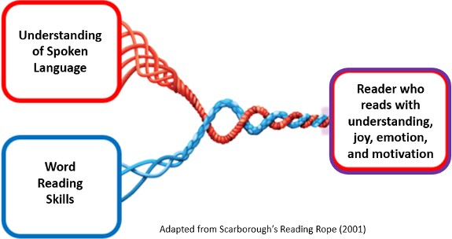  Fahamka Luuqadda lagu Hadlayo  Xirfadaha Dhanka Akhriska Ereyada  Wax akhriyaha wax akhriya isaga oo fahmaayo, ku raaxaysanaaya, dareemayaa, kana hela dhiirrigelin

Fahamka Luuqadda lagu Hadlayo | Xirfadaha Dhanka Akhriska Ereyada
Xirfadaha qaybtan waxaa ka mid ah:  - Aqoonsiga waxyaabaha qofku hore u garanaayay  - Isticmaalka iyo fahamka ereyada, odhaahyada & sheekooyinka  - Xallinta dhibaatooyinka - sababaynta - su’aalo weydiinta  - Ka qayb qaadashada falanqaynaha iyo wada sheekaysiga | Xirfadaha qaybtan waxaa ka mid ah:  - Fahamka shibbenayaasha, dhawaaqyada, iyo ereyada  - Garashada iyo isticmaalka isku xidhka dhawaaqa xarafka si loo akhriyo ereyada  - Isticmaalka istiraatiijiyado si loo akhriyo ereyada cusub (sida dhawaaqooda)  - U akhrinta qaab istraraatiijiyadaysan si loogu aqoonsado ereyga aragga

Ku Taageerista Xirfadaha Akhriska ee Caruurta Guriga  Qoysaska iyo daryeel bixiyayaashu waxa ay ka taageeri karaan ilmaha kobcinta akhriskiisa guriga qaabab badan.  Fadlan eeg tilmaamaha hoos ku xusan ee loogu talo galay qoysaska/daryeel bixiyayaasha si loo taageero luuqada ardayda meelahan soo socda ee mihiimka ah: |  | Qoysasku waxa ay ka kooban yihiin xubno kuwaasoo barta waxyaabo badana awood u leh, jecel inay wax cusub sahamiyaan noloshooduna waayo aragnimo badan leedahay. Caruurtu waxa ay jecel yihiin caruurtooda waxaana ay udoonayaan waxa ugu wanaagsan. Qoysasku waa kuwo caruurtooda si wacan u yaqaana. Waxa ay ku leeyihiin saamaynta ugu wayn waxbarashada, kobaca, badqabka iyo fayawga caruurta.  - Barnaamijka Xanaanada Caruurta 2016, p. 10
- Ku Ciyaarista Guriga | - Wax ku Akhrinta Guriga
- Ku Hadalka Guriga | - Wax ku Qorista Guriga
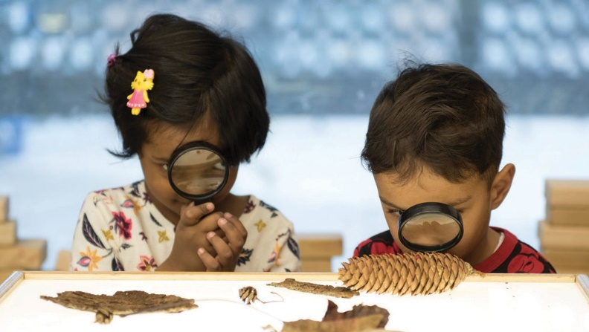 |  | 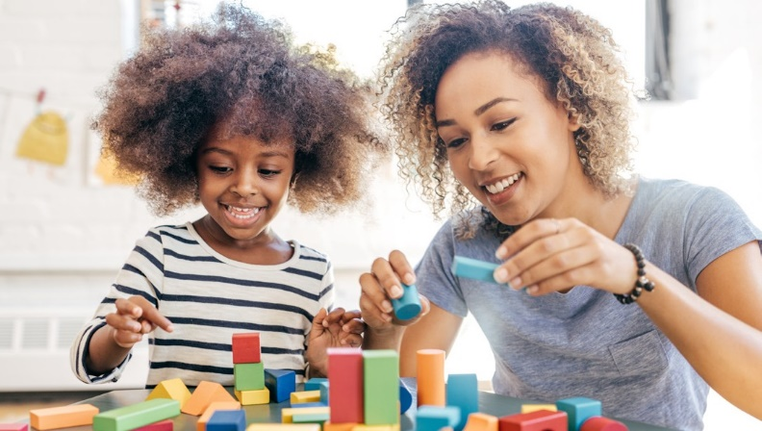

Ku Ciyaarista Guriga | Ku Hadalka Guriga
La ciyaar, la sahami waxyaalo cusub, la raadi lana ciyaar caruurtaada. Wax ku barista ciyaarta:  - Waxa ay kor uqaadaa xirfadaha luuqada, xirfadaha xallinta khilaafaadka, dhexgalka bulshada, maamulka nafta iyo wax in diirada lasaaro  - Waxa ay ka dhigtaa waxbarashada mid xaraabe ah oo qofku xiisaynayo  - Waxa ay oggolaataa in la barto xirfado kala duwan  - Waxa ay isusoo keentaa qoysaska  Halkan hoose waxaa ah dhowr qaab oo loogu ciyaaro looguna sahamiyo wax cusub guriga gudihiisa:  - Wada ciyaarista ciyaaraha lagu dul ciyaaro looxa (board games)  - Isticmaal khayaalkaaga si aad usamayso ciyaar (sida samaynta dukaan, xafiis dhakhtar, hudheel, iwm)  - Wax samee adigoo isticmaalaya qaybo kala gaar ah (sida karaatoonta, koobabka, qoryaha, dhagxaanta). Weydii caruurta inay kaaga warramaan waxa ay sameeyeen  - Ku qaado wakhti meelaha dabiiciga ah. Ka sheekee waxa aad aragto, maqasho isna weydiiso  - Ka hadal raadina waxyaabaha caruurtu xiisayso (sida haddii ilmuhu xiisaynayo gawaadhida, weydii caruurta su’aalaha ay qabaan, ku qaado wakhti aad ku eegayso gawaadhida bulshada dhexdeeda ah lana wadaag waxa aad ka aragto gawaadhidaasi, akhri buugaagta aan khayaalka ahayn ama la daawo fiidiyaw ku saabsan gawaadhida si aad uga jawaabto su’aalaha caruurta) | Kula hadal waxna ugu akhri ilmahaaga luuqada ama lahjada aad kaga hadashaan gurigiina. La hadalka ilmahaagu waxa uu dhisaa:  - Dhagaysiga iyo fahamka xirfadaha  - Shakhsiyada iyo dhaqanka  - Fahamka dhacdooyinka tagay iyo kuwa jira wakhti xaadirkan  - Fahamka ra’yiyada kala duwan  - Awood uu ugu keeni karo xalal kala duwan dhibaatooyinka  - Xirfadaha luuqada ee loogu baahan yahay wax akhriska iyo qoraalka  - Xidhiidho bulsho  Halkan waxaa ah tilmaamo dhowr ah oo ku saabsan abuurka fursado lagu wada hadlo guriga:  - Akhri buugaag ama daawo muuqaalo kuwaasoo ay xiisaynayaan adiga iyo qoyskaagu  - Ka sheekee waxyaabihii aad soo martay markii aad yarayd  - La wadaag sheeko dhaqameedka mihiimka ah  - Ka hadal tallaabooyinka aad qaadayso marka aad wada qabanaysaan waxqabadyada (sida marka aad wax dubayso, la wadaag tallaabooyinka aad qaadayso magacawna cunnooyinka aad wax ku karinaysid)  - Weydii su’aalo ubaahan fakar, marka aad la hadlayso ilmahaaga:  - Maxaa aad ugu malaynaysaa inay sidaa dareemeen?  - Maxaa aad u malaynaysaa inay marka xiga dhici doonaan? Sidee ayaa aad taa ku garatay?  - Miyaa aad igu raacsantahay _____? Waayo?  - Maxaa uu ahaa waxa aad ka heshay markii  aynu ____?

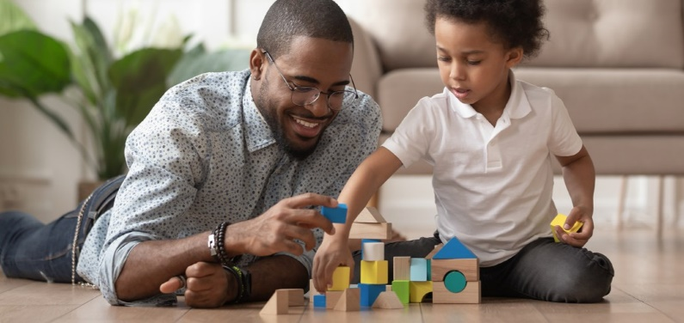
Wax ku Akhrinta Guriga | Wax ku Qorista Guriga
Qoysaska iyo Daryeel bixiyayaashu waxa ay ka caawina karaan inay dhisaan xirfada akhriska xilliga hore iyaga oo:  - Kula ciyaaraya luuqada  - Ku sacabinta shibbenayaasha (sida “Imisa shibbane ayaa ku jira kalmada grandma? Laba!” Tilmaanta: Ku dhiirri geli ilmahaaga inay gacantooda hoos dhigaan gadhkooda. Shibbane kastaa waxa uu sababaa in afku kala furmo gadhkooduna taabto gacantooda)  - Ukala jabinta ereyada dhawaaqyo kala gaar ah (sida “Imisa dhawaaq ayaa aad ka maqlaysaa kalmada cat? /c/../a/../t/. Saddex!”) Ka caawinta caruurtu inay bartaa isku xidhka dhawaaqa xarfaha (sida dhawaaqee ayaa uu magacaagu ku bilaabmaa? Xarafkee?)  - Tusidda qaabka laysugu keeno dhawaaqa si loo sameeyo kalmadaha marka wax la akhrinayo (sida /c/../a/../t/ waa cat)  - Tusida iyo ka caawinta caruurta sida kalmada loogu dhawaaqo  - Falanqaynta macnaha kalmahada iyo sheekooyinka  - Wada akhrinta buugaagta iyo ka hadalka buugaagta aad akhrideen. Weydii su’aalo sida:  - Maxaa ay ahayd qaybta aad ka heshay? Waayo?  - Maxaa uu buugu ku xasuusiyay?  - Sidee ayaa ay ku dareensiisay sheekadu? Waayo?  Qoysaska iyo Daryeel bixiyayaashu waxa ay ka caawin karaan inay dhisaan xirfada akhriska caruurta waaweyn iyaga oo:  - Ka caawinaya caruurta inay isu geeyaan ereyo dhaadheer iyo falanqeeyaan micnahooda. (sida com…mun…i…ty, aynu qayb kasta gaar ugu dhawaaqno deetana isu gayno)  - Wax wada akhriska, doorashada waxa ugu caqli galsan (sida “Maxaa aad umalaynaysaa in qofka sheekada ku jiraa samayn doono marka xiga? Maxaa aad sidaasi ugu malaynaysaa?”), weydiinta su’aalo ku saabsan mawduuca aad akhriyayso iyo ku xidhka fikradaha ku qoran buuga noloshooda caadiga ah. | Qoysaska iyo Daryeel bixiyayaashu waxa ay ka caawina karaan inay dhisaan xirfada wax qorista ee xilliga hore iyaga oo:  - Tusaya qaabka wax loo qoro iyo wax wada qorista (sida samaynta liiska waxyaabaha aad soo iibsanayso, qorista kaadhadhka tabinta salaanta, qorista farriimaha qoraalka ah, qorista iimaylada, iwm)  - Tusida sida loo dhagaysto dhawaaqyada ku jira ereyada una rog dhawaaqyadaa xarafyo marka aad qorayso (sida “We need tomatoes, maxaa uu yahay dhawaaqa ugu horreeya tomatoes? /t/….xarafka ‘t’ waxaa loogu dhawaaqaa /t/. Aynu qorno ‘t’ da tomatoes)  Qoysaska iyo Daryeel bixiyayaashu waxa ay ka caawina karaan inay dhisaan xirfada wax qorista iyaga oo:  - Ka caawinaya caruurta inay ka hadlaan waxa ay qorayaan iyo inaad ka caawiso isku habaynta waxa ay ka fakarayaan iyo sii faahfaahinta fikradohoooga (sida ereyadee ayaa aad umalaynaysaa inaad ku isticmaali doonto qoraalkaaga?)  - U abuuraya fursado micno leh oo xaraabe ah caruurta si ay wax u qoraan (sida samaynta kaadhadhka tabinta salaanta, liiska dukaamaysiga, casuumadaha xafladaha, qoraalada mahadnaqa ah, iwm)  - Wada akhrinta qoraalo kala duwan (sida gabayo, sheekooyin, buugaagta cutubyada ah, iimaylada, qormooyinka, xog xaqaa’iq ku salaysan) si ay caruurtu arkaan qaabab qoraal oo kala duwan

